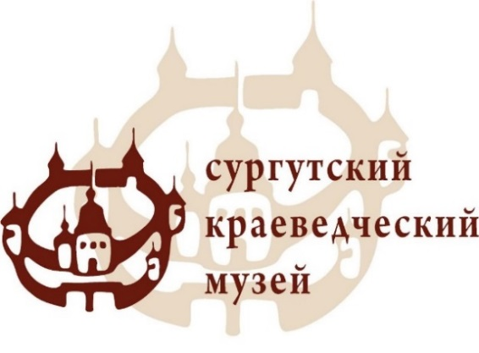
Пресс-релиз
Музейный центр,
тел. для справок 23 85 66 –
Жданова Татьяна Степановна
факс: 51 68 17
e-mail: skm@admsurgut.ru
сайт: www.skmuseum.ru

В преддверии 70-летия Победы в Великой Отечественной войне

9 декабря 2014 г., в 15:00
Мультимедийное занятие «СИЛЬНЫЕ ИДУТ ДАЛЬШЕ»,
посвященное Королькову Ивану Васильевичу,
Герою Советского Союза

9 декабря в 15:00 в День героев России в Центре патриотического наследия состоится мультимедийное занятие «СИЛЬНЫЕ ИДУТ ДАЛЬШЕ», посвящённое Ивану Васильевичу Королькову, Герою Советского Союза. Занятие раскроет новые факты из жизни Ивана Королькова, полученные сотрудниками Сургутского краеведческого музея во время командировок в г. Салехард.
Иван Корольков - уроженец с. Тундрино Сургутского района, кандидат исторических наук, участник Великой Отечественной войны.
Семья Королькова в 30-е годы прошлого столетия подверглась раскулачиванию и бессрочной ссылке в г. Салехард, где Иван окончил школу и поступил на учёбу в Уральский университет на исторический факультет. В начале войны он восстанавливал заводы, эвакуированные на Урал. Затем Корольков был направлен учителем в Вагайскую школу Тобольского округа. В 1942 году Ивана Васильевича призвали на военную службу.
Корольков прошел боевой путь через города: Орел, Оршу, Глухов, Чернигов. Во время выполнения операции по форсированию Днепра он был тяжело ранен, но поле боя не покинул. За «образцовое выполнение заданий командования и проявленные мужество и героизм в боях с немецкими захватчиками» при форсировании Днепра был удостоен высокого звания Героя Советского Союза с вручением ордена Ленина и медали «Золотая Звезда».
После демобилизации Иван Васильевич служил в органах прокуратуры Вагайского района, Тюмени, Дагестанской АССР, Железноводска. В 1949 году Корольков с отличием окончил Пятигорский педагогический институт и начал успешную карьеру учёного и педагога.
На территории Мемориала Славы (г. Сургута) и на Аллее Славы Парка Победы (г. Ханты-Мансийска) установлены бюсты Ивана Васильевича Королькова, а в поселке Высокий Мыс, г. Смоленске и Чите - мемориальные доски. Его имя носит старейшая школа №1 г. Салехарда, учеником которой он был.
На мероприятии будут присутствовать курсанты пожарно-спасательного класса МБОУ СОШ №46 с углубленным изучением отдельных предметов.

Центр патриотического наследия находится по адресу: ул. Просвещения, 7/1.
Тел. для справок: 28-53-03, Аркадова Наталья Викторовна.

